Отчет о проделанной работе МБУ ДК «Восток»
за период с 1 ноября по 7 ноября 2021 года

01.11 прошло мероприятие для жителей и гостей города Дальнереченска. Специалисты ДК «Восток» и волонтеры волонтерского центра «Волонтер ДК» приняли активное участие в мероприятии. В костюмах ростовых кукол они дарили хорошее настроение жителям города Дальнереченска.

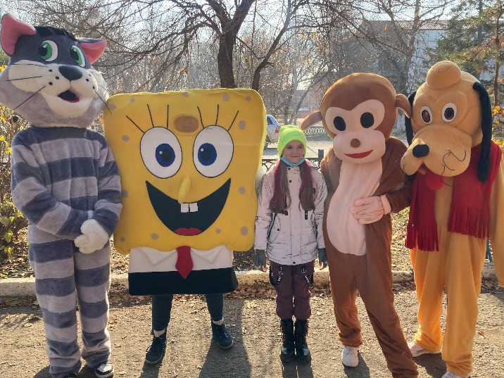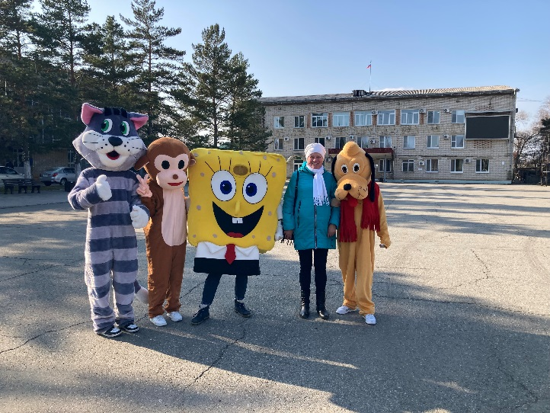

02.11 возле домов по улицам М. Личенко 14,16, и Свободы 50, 50 «а» состоялось торжественное открытие общественной территории. Были открыты зоны отдыха для жителей и гостей города. Долгое временя здесь располагался пустырь. Теперь здесь появилась аллея, новые лавочки и урны, освещение. В нем созданы все условия для прекрасного времяпрепровождения.
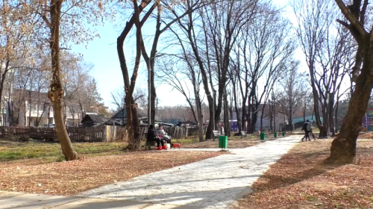
03.11 была размещена онлайн публикация флэш моба «Родная земля» с участием жителей города.
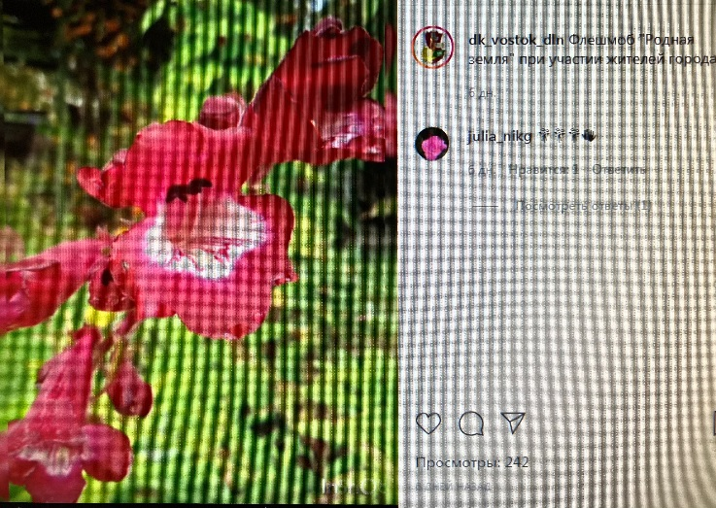
03.11 была размещена онлайн публикация видеоролика «Идут белые снеги».

04.11 прошла онлайн акция «Стихийный флэш-моб». Жители Приморского края рассказывали стихотворения, отражающие дух и настроение праздника.

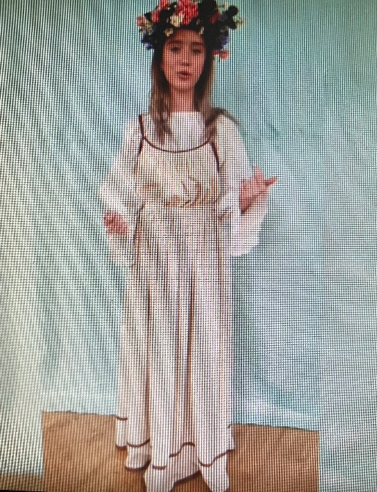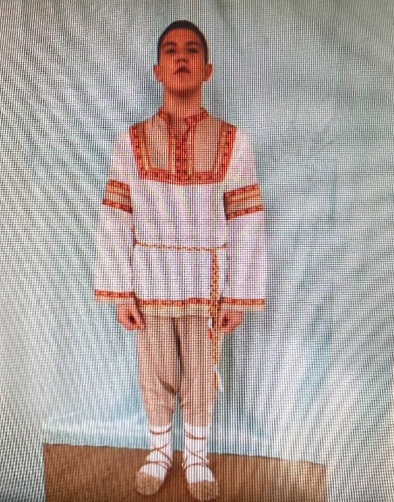

04.11 прошла онлайн публикация «Календарь памятных дат». В 1612 году народное ополчение под командованием князя Дмитрия Пожарского освободило Москву от иноземных захватчиков.

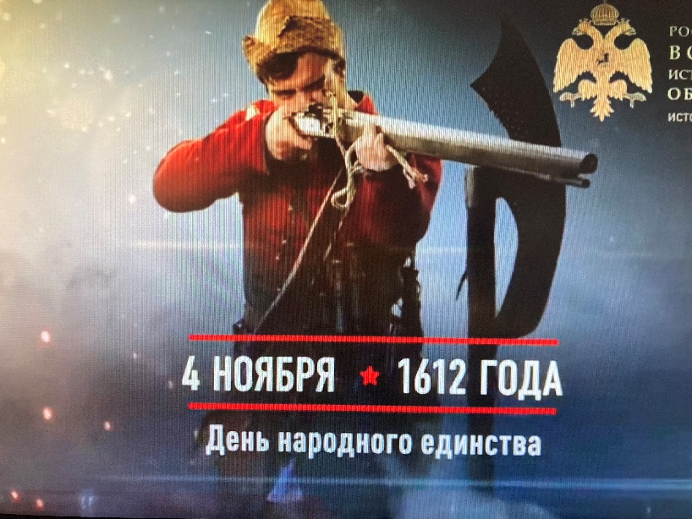

04.11в онлайн было размещено видео поздравление ко Дню народного единства «Россия – Родина моя».

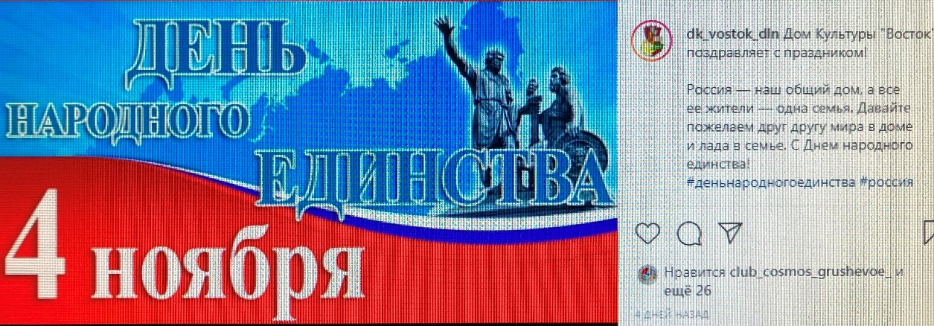
04.11 в онлайн был размещен видео ролик ко Дню народного единства «Мы едины».

06.11 прошла онлайн публикация «Календарь памятных дат». В этот день в 1943 году советские войска освободили Киев от немецко-фашистских захватчиков.

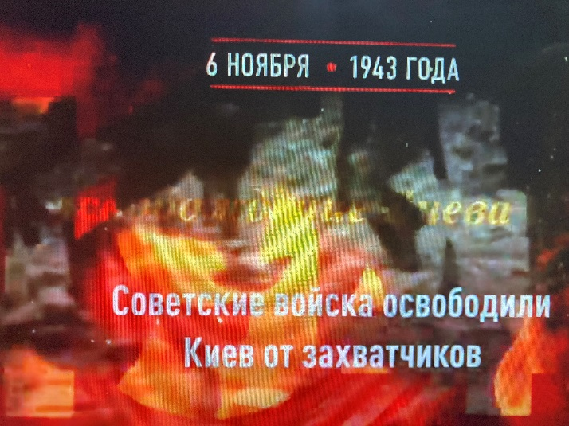
07.11 прошла онлайн публикация «Календарь памятных дат». День воинской славы России. 7 ноября 1941 года. Парад на Красной Площади. ​

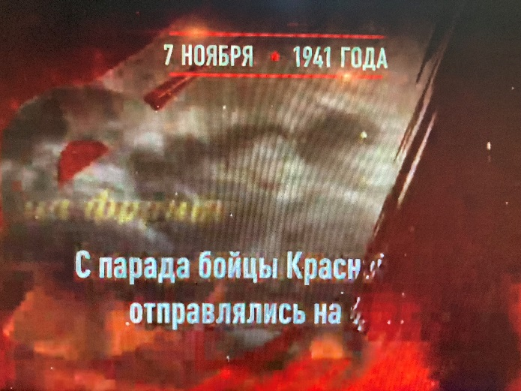

Отчет о проделанной работе Дома культуры имени В. Сибирцева
01.11 в фойе Дома культуры закончила свою работу фото зона «Наш веселый Хэллоуин!». Фотозона своею необычностью и яркостью, привлекала всех посетителей Дома культуры, сделать фото не память.
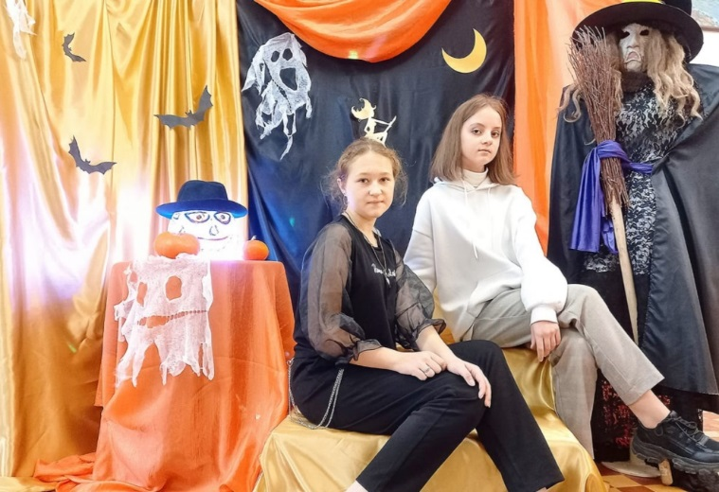
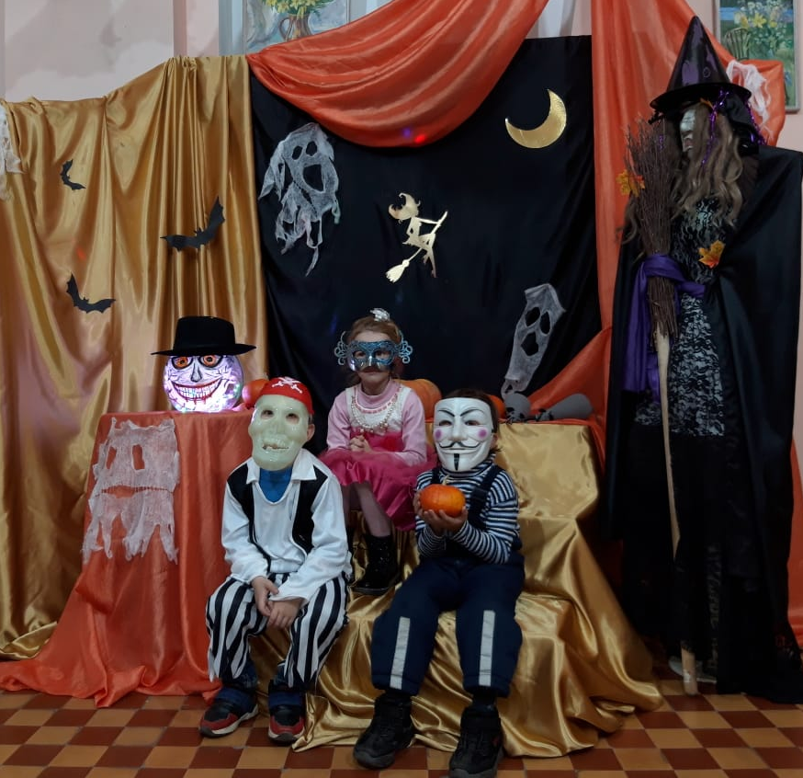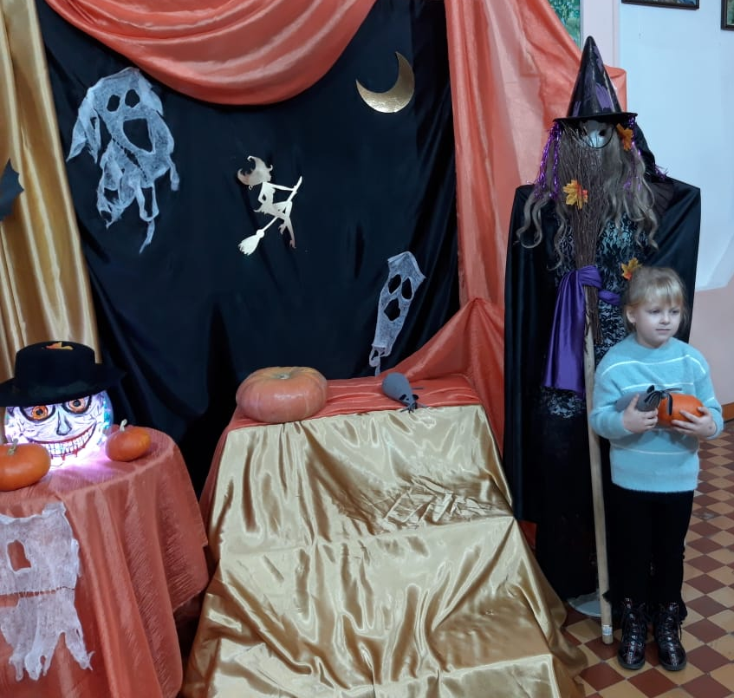
01.11 в онлайн формате, была размещена публикация фотозоны «Наш весёлый Хэллоуин!». Каждый посетитель страницы мог зайти на страницу и оставить свой комментарий.
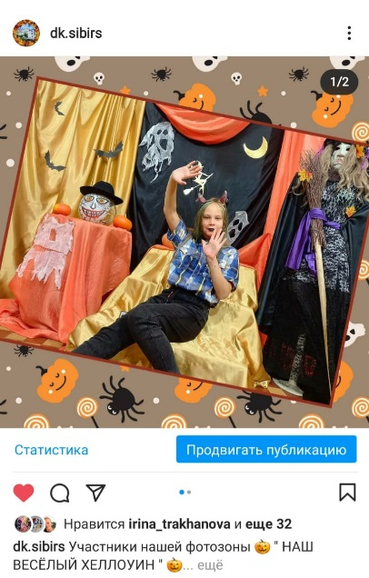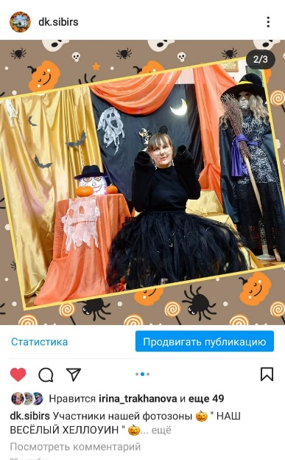
01.11 в фойе Дома культуры прошла выставка кружка прикладного творчества «Волшебная мастерская», «Хэллоуин». Тема выставочных работ была о главном госте праздника, тыкве. Работы получились яркими и весёлыми.
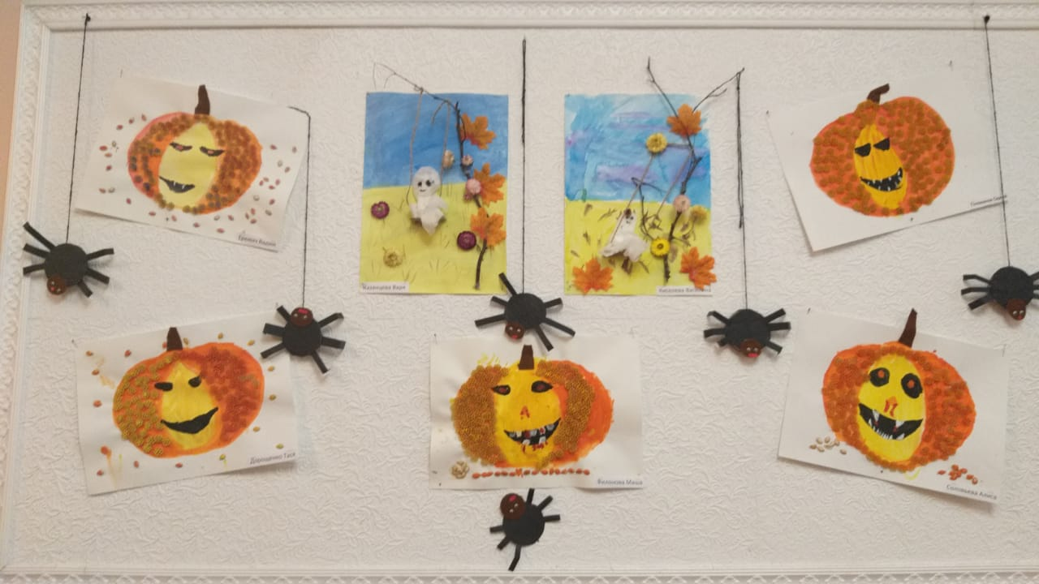
01.11 в онлайн формате была размещена публикация выставка кружка прикладного творчества «Волшебная мастерская», «Хэллоуин».
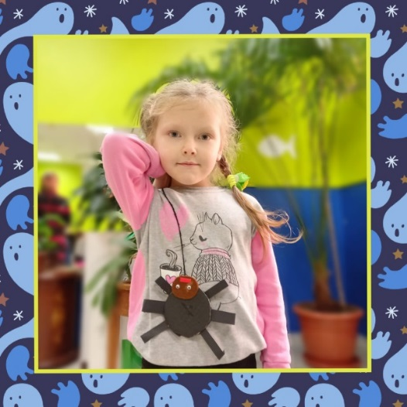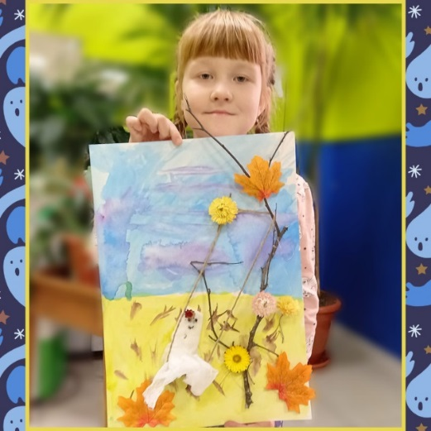
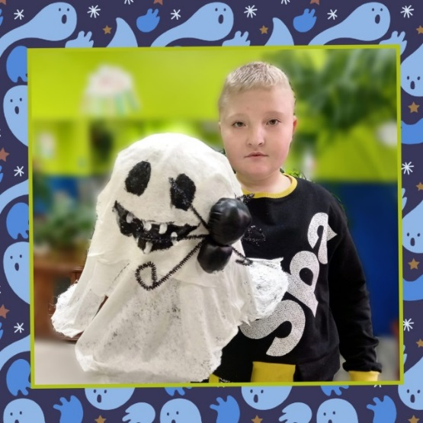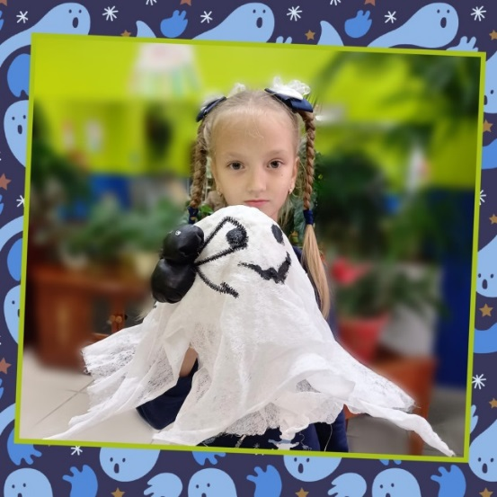
02.11 в Доме культуры имени В.Сибирцева, прошёл исторический час ко Дню Народного единства «За землю русскую!». Гостей мероприятия ознакомили с историей возникновения праздника.
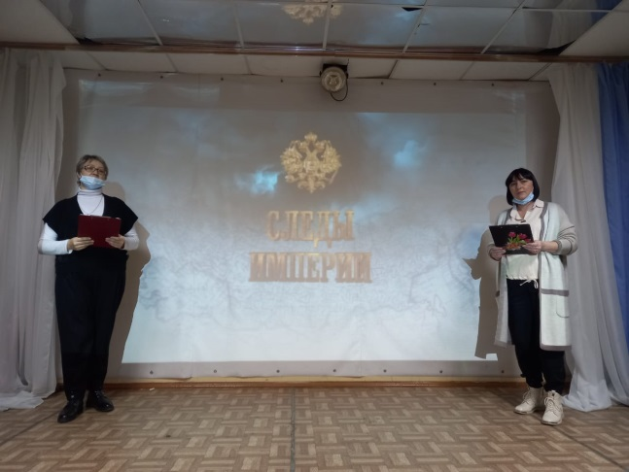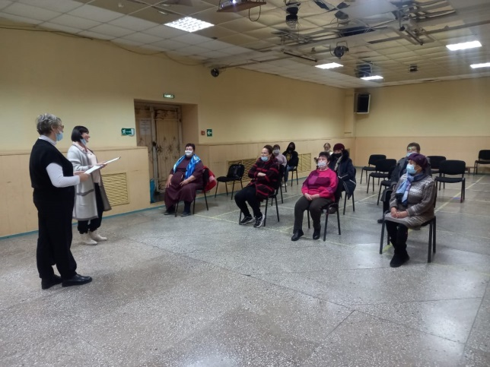

03.11 прошла онлайн акция «Стихийный флэш-моб». Жители микрорайона приняли участие в Акции ко Дню Народного единства.
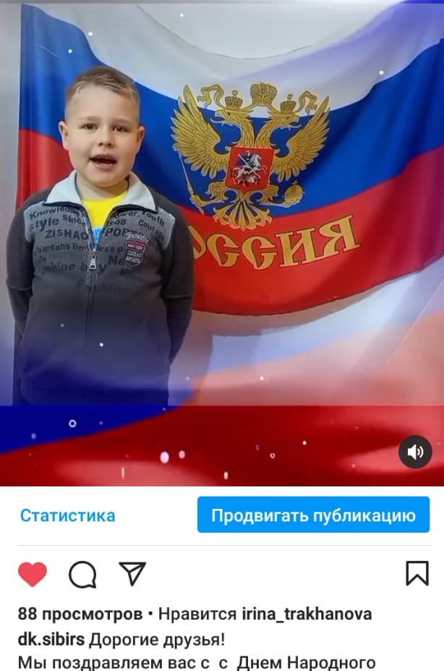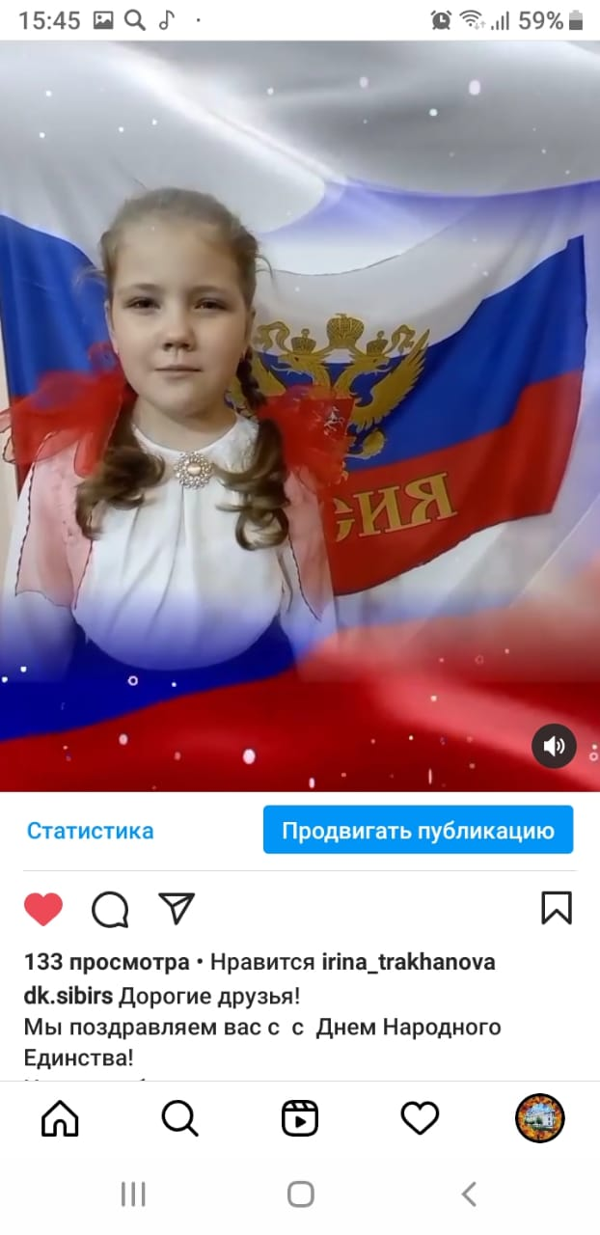

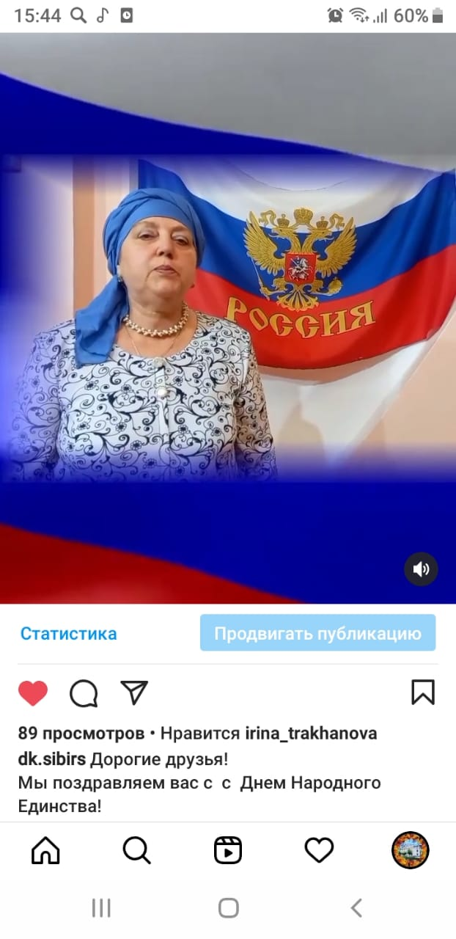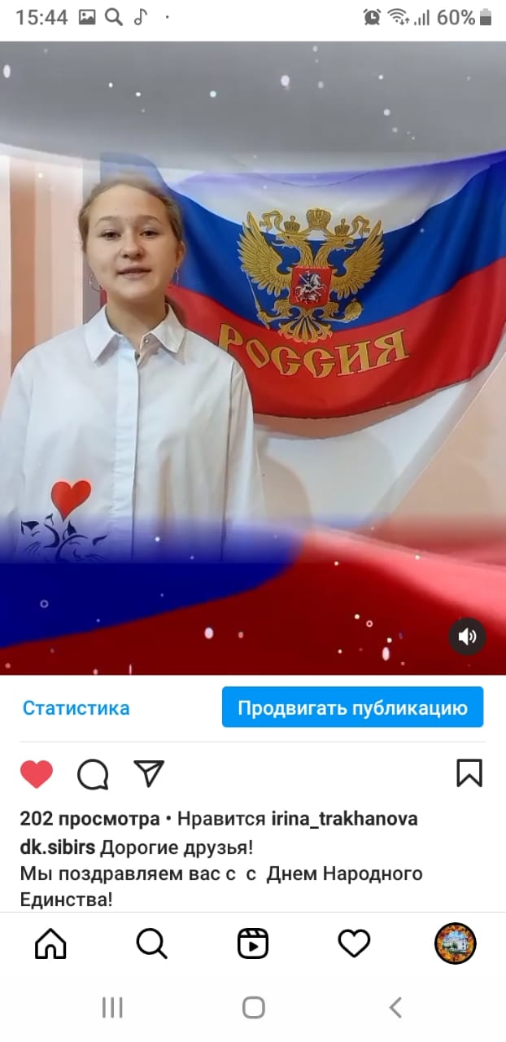
03.11. в Доме культуры прошел праздничные концерт ко Дню Народного единства «Россия, Родина, единство!». С участием клуба любителей пения «Бабье лето».
04.11 в онлайн формате был размещен видео-журнал ко Дню народного единства «История праздника».
07.11 в онлайн формате, в День воинской славы России, был размещен исторический журнал с историческими кадрами и хроникой лет «Парад на Красной площади 1941года».

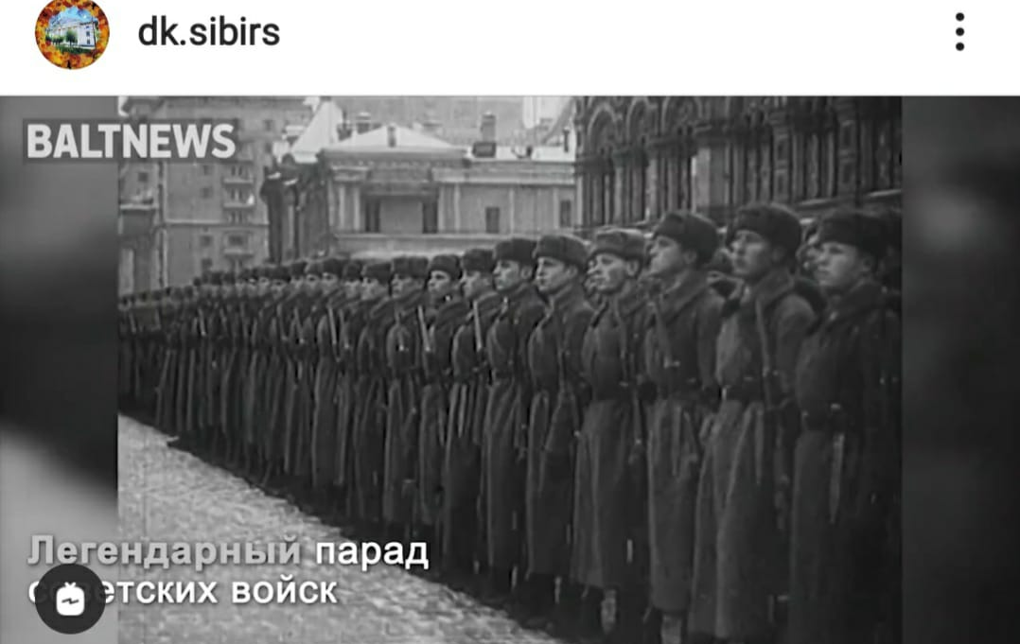

Отчет о проделанной работе клуба «Космос» с. Грушевое
01.11 была размещена онлайн публикация «Вредным привычкам скажем- нет!». С целью профилактики вредных привычек, формированию у ребят позитивного отношения к своему здоровью.

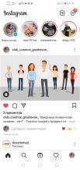

02.11 прошла онлайн акция «Стихийный флеш - моб». В акции каждый мог принять участие, прочитав своё любимое стихотворение в социальных сетях.
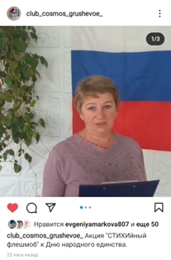
03.11 была размещена онлайн публикация «Моя малая Родина». Видеоролик с фотографиями села, которые прислали наши любимые подписчики опубликован в социальной сети.
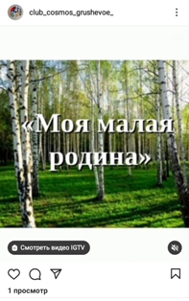

03.11 праздничный концерт ко Дню народного единства «Мы едины» прошёл в онлайн формате. Прозвучали поздравления и музыкальные номера участников художественной самодеятельности клуба села Грушевое.

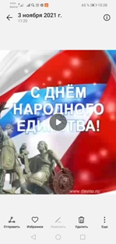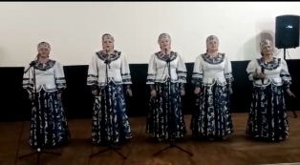

04.11в режиме онлайн было размещено видео поздравление ко Дню народного единства «С Днём народного единства» и онлайн публикация «История праздника День народного».

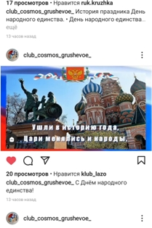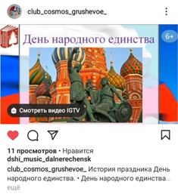

05.11 в режиме онлайн прошла викторина для детей «Здоровый образ жизни». Викторина проводилась с целью пропаганды здорового образа жизни среди детей.
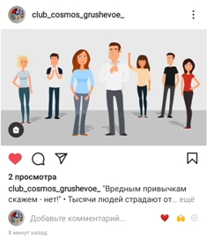

06.11 была размещена онлайн публикация «Детям о пожарной безопасности». Из публикации ребята узнали о том, как нужно вести себя в опасной ситуации, как предостеречь себя и окружающих, какие действия предпринять, если пожар уже произошёл.
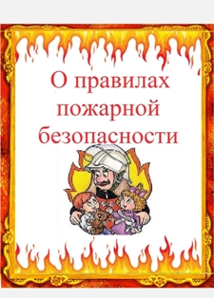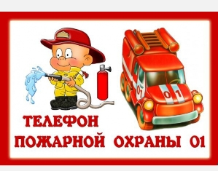

07.11 в режиме онлайн прошла онлайн игра для детей «Весёлые уроки». В дни осенних каникул ребятам была предложена онлайн игра с музыкальным направлением, где каждый участник мог проявить свои знания в области музыки.

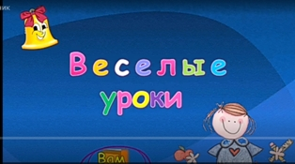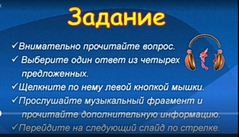

Отчет о проделанной работе клуба с. Лазо
01.11 прошла онлайн викторина для детей «Я о спорте знаю всё». Для участников викторины представлены вопросы о разных видах спорта в интересной и познавательной форме.
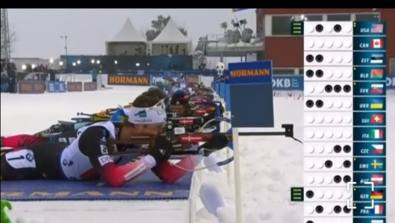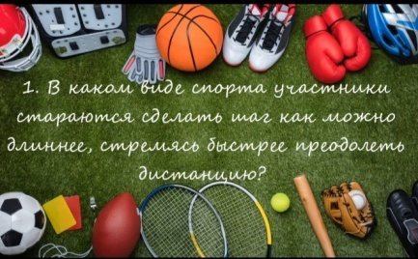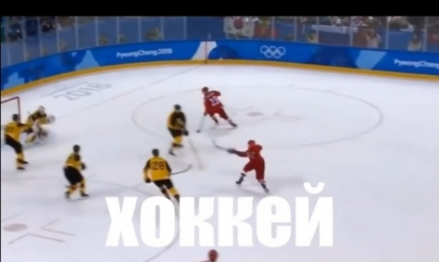
02.11 прошла онлайн познавательная программа для молодежи «Увлечения современной молодежи». В видеоролике рассмотрено хобби, как основная и важная часть жизни на уровне современной молодежи.
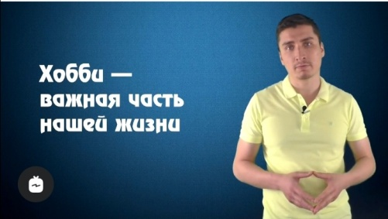

03.11 прошла онлайн познавательная программа «В чём единство?». В канун праздника Дня народного единства представлена поздравительная видео открытка. Краткое описание истории праздника. «Мы едины», «В единстве наша сила».
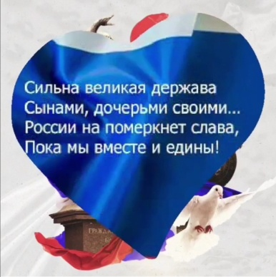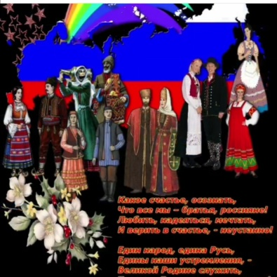
03.11 прошла онлайн концертная программа «Все вместе, мы Россия». Участниками концертной программы стали клубные формирования: солисты «Поющие сердца», вокальная группа «Сударушка» клуба села Лазо. Исполнены любимые песни о России, о деревне и о любви.
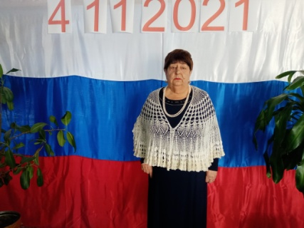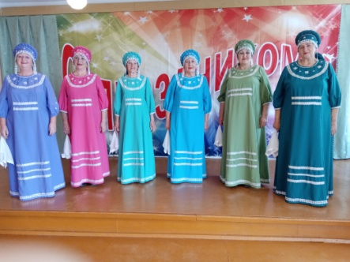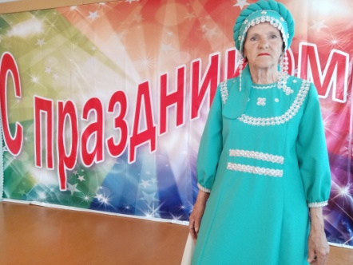
04.11 прошла онлайн викторина «Кто тут был?». Познавательная викторина про животных представлена для детей и их родителей. Игра состояла из трех туров, которые необходимо было пройти до конца видеоролика.
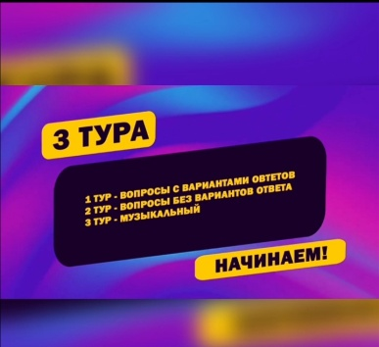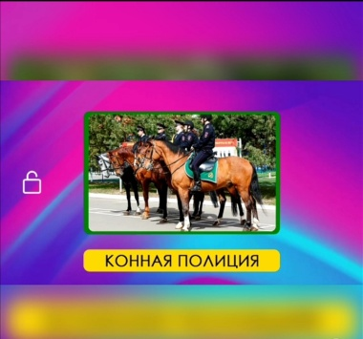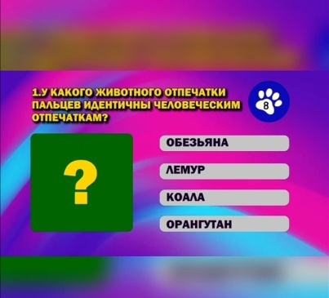

05.11 прошла онлайн интеллектуальная игра для молодежи «Эрудит». Интеллектуальная игра представлена в виде головоломки, 10 загадок с подвохом – это отличная тренировка памяти и смекалки.
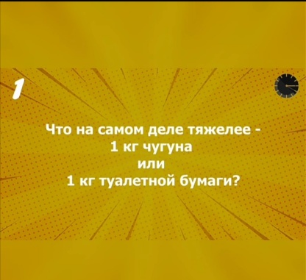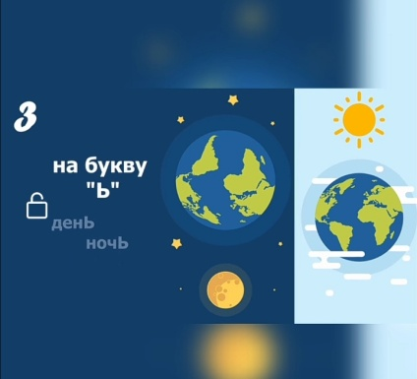
06.11 прошла онлайн фотовыставка «Село моё родное». Экскурсия по родному селу представлена в фотографиях жителей села Лазо.
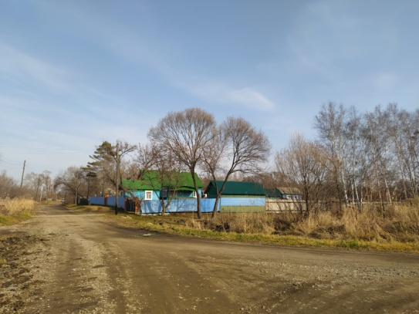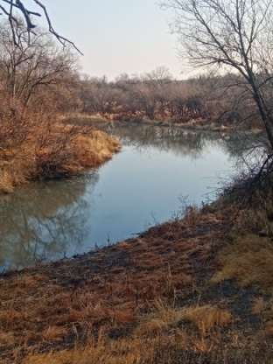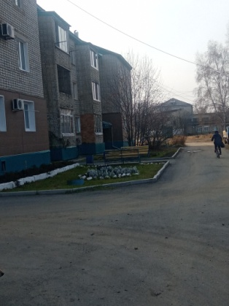
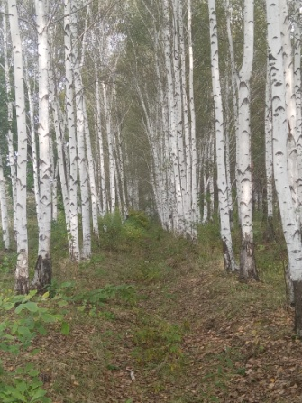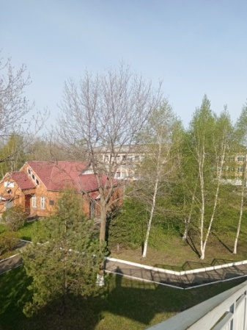
07.11 прошла онлайн публикация познавательной программы для детей «Загадки живой природы». Видео публикация представлена для самых маленьких участников познавательной программы с загадками о природе.

